大 连 理 工 大 学
姓名：
学号：

部院：
级 班

课 程 名 称： 复变函数 试 卷： A 考试形式： 闭卷
授课部 (院)： 数学科学学院 考试日期：2015年7月25日 试卷共 5 页
装 订 线 | 一 | 二 | 三 | 四 | 五 | 六 | 七 | 八 | 九 | 十 | 总分
标准分 | 20 | 10 | 55 | 15 |  |  |  |  |  |  | 100
得 分
得分
一、（20分，每空2分）填空题

1、方程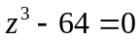的解为 。
2、当 时，等式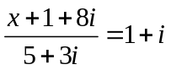成立。
3、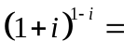 。
4、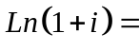 。
5、若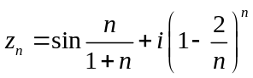，则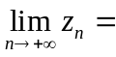__________。
6、幂级数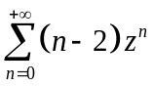的和函数为__________。
7、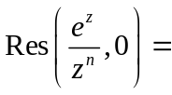_____________，其中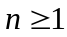。
8、函数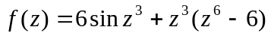的零点的级数为。
9、设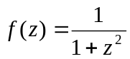，则在的邻域内的泰勒展式为。
10、幂级数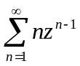的收敛半径为_____________。
得分
二、（10分，每空2分）判断题
1、若函数f(z)是单连通区域D内的解析函数，则它在D内有任意阶导数。（ ）
2、若f(z)在z₀处满足柯西-黎曼条件，则f(z)在z₀解析。（ ）
3、若函数f(z)在z₀解析，则f(z)在z₀的某个邻域内可导。（ ）
4、若f(z)在区域D内解析，则|f(z)|也在D内解析。（ ）
5、若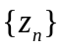收敛，则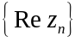与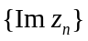都收敛。( )
得分
三、（55分）计算题

- （10分）设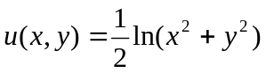。求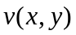，使得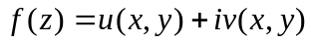为解析函数，且满足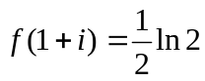。其中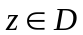（D为复平面内的区域）。

2、（5分）求极限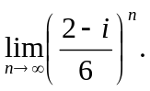

3、（15分）求函数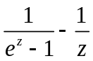的奇点，并确定其类型（对于极点要指出它们的级数）。

4、（10分）计算积分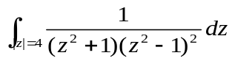。

5、（15分）把函数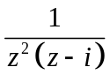在圆环域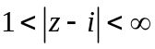内展开成洛朗级数。

得分
四、（15分）证明题
- （7分）设函数在区域内解析，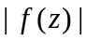为常数，证明必为常数。

2、（8分）证明：设函数在复平面处处解析，且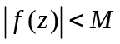，为任两个不同的复数，C为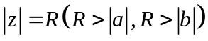。证明